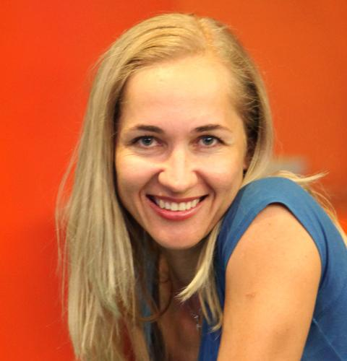 |  | Позднякова Валентина Евгеньевна  Женщина, 38 лет, родилась 2 августа 1977  +7 (913) 9492786 — предпочитаемый способ связи  pozdny@mail.ru  ICQ: 94-311-380  Skype: pozdny987  Проживает: Новосибирск, м. Маршала Покрышкина  Гражданство: Россия, есть разрешение на работу: Россия  Не готова к переезду, не готова к командировкам
Желаемая должность и зарплата
Web-разработчик
Информационные технологии, интернет, телеком
• Программирование, Разработка
• Web мастер

Занятость: полная занятость, частичная занятость, проектная работа
График работы: полный день, сменный график
Желательное время в пути до работы: не имеет значения
Опыт работы —12 лет 8 месяцев
Июнь 2016 — настоящее время  2 месяца |  | ООО "Мегапром"  Новосибирск, мегапром.рф  Программист-разработчик  продвижение сайта, разработка и поддержка сайта
Январь 2006 — настоящее время  10 лет 7 месяцев |  | Индивидуальное предпринимательство / частная практика / фриланс  Web-программист  верстка (Bootstrap v.3, css3 html5);  сайты под ключ - использование технологий PHP, JavaScript (AJAX, jQuery), СУБД MySQL;  разработка структуры баз данных;  связь сайтов с программой 1С:Предприятие;
Ноябрь 2015 — Июнь 2016  8 месяцев |  | Академ Медиа  Новосибирск  Программист-разработчик  frontend, разработчик мобильных приложений с использованием web технологий (javascript, html, css)
Февраль 2002 — Апрель 2002  3 месяца |  | ООО "Радио-Старт", г. Новосибирск.  Бухгалтер  Бухгалтер по расчету заработной платы, программа 1С:Предприятие-Кадры
Октябрь 2000 — Февраль 2002  1 год 5 месяцев |  | ООО ОП "Аргус-О", г. Новосибирск.  Бухгалтер  Расчет и начисление зарплаты, отчетность в пенсионный фонд, программа 1С:Предприятие
Февраль 1999 — Июль 1999  6 месяцев |  | ООО Управляющая компания "Сибирские Технологии", г. Бердск.  Секретарь  Документооборот
Образование
Высшее
2012 |  | Новосибирский государственный технический университет, Новосибирск  Информатика, Программное обеспечение вычислительной техники и автоматизированных систем
2000 |  | Новосибирский государственный технический университет, Новосибирск  Факультет бизнеса, Менеджмент организации
Повышение квалификации, курсы
2015 |  | курс JavaScript  IT-Академия Алексея Сухорукова, JavaScript
2015 |  | Интернет маркетинг  IT-Академия Алексея Сухорукова, Интернет-маркетолог
2014 |  | курс PHP  IT-Академия Алексея Сухорукова, PHP разработчик
2013 |  | Комплексный курс "Создание сайтов на 1С-Битрикс"  Учебный центр "УЦМИ Бизнес-информатика НГТУ", Разработка сайтов на базе "1С Битрикс"
2010 |  | Web-программист  УЦИТ "Информатика" НГТУ, Web-программист
Ключевые навыки
Знание языков |  | Русский — родной  Английский — читаю профессиональную литературу
Навыки |  | HTML5 CSS3 CMS Wordpress Ajax Git 1С-Битрикс Adobe Photoshop CorelDRAW JavaScript jQuery Apache HTTP Server Веб-программирование Jetbrains Phpstorm phpMyAdmin HTML MySQL PHP5 CSS Bootstrap Yii MVC SQL CMS OpenCart Framework7 ООП Gulp Backbone Grunt Less Sass

